UML, ejemplo sencillo sobre Modelado de un Proyecto

Por Carlos Camacho, Alejandro Valbuena, Camilo Lozano y Alan Cadena

# Contenido

Introducción

Objetivo

Requerimientos

Casos de Uso

Subcasos de uso

Descripción de Casos de uso

Eventos

Diagrama Conceptual

Diagrama de Estructura Estática (de clases)

Diagrama de Interacción

Contratos

Diagrama de Estados

### Introducción

Animal Beats es un software que se enfoca en mejorar la administración y eficiencia de la veterinaria Manning

Este software contará con funcionalidades como un foro de ayuda de los debidos cuidados que se deben de seguir en caso de una anomalía en su salud, así como un foro de especies y razas. Junto con una base de datos con sus mascotas añadidas a la veterinaria.

### Objetivo

Es una descripción corta del proyecto, de tal manera que nos dé una idea general del mismo. Es importante su claridad y fácil comprensión a la hora de su análisis, ya que su información sirve de origen para algunos de los diagramas junto a otros, más adelante

Proyecto: Animal Beats

Descripción: La función principal del producto es mostrar la ubicación y salud general de la mascota según sus ritmos cardíacos y temperatura interna, las características más básicas de esto será una interfaz sencilla según la mascota para todos los usuarios donde muestre todos los usos de la app y un apartado para administradores. Sus limitaciones serán que solo se pueden abarcar sólo ciertas especies de animales domésticos

### Requerimientos

Clasificación de los requerimientos del proyecto, los cuales se identifican con una clave, a la cual se hará referencia en los diagramas más detallados en adelante. Esta clasificación se hace en tres grandes grupos: Consultas e Informes, Almacenamiento y Procesamiento.

Control de Proyectos

Requerimientos

|  |  |
| --- | --- |
| Nro Requerimientos | Nombre |
| R1 | Inicio de sesión |
| R2 | Registro Usuario |
| R3 | Consulta Usuario |
| R4 | Modificar Usuario |
| R5 | Suspender Usuario |
| R6 | Asignar rol |
| R7 | Crear mascota |
| R8 | Consulta mascotas |
| R9 | Modificar mascotas |
| R10 | Suspender mascota |
| R11 | Asignar mascota a cliente |
| R12 | Historial médico de la mascota |
| R13 | Añadir especie |
| R14 | Consulta especie |
| R15 | Modificar especie |
| R16 | Eliminar especie |
| R17 | Foro de especies |
| R18 | Añadir enfermedades |
| R19 | Consultar enfermedades |
| R20 | Modificar enfermedad |
| R21 | Eliminar enfermedad |
| R22 | Foro de enfermedades |
| R23 | Crear Cita |
| R24 | Consultar Cita |
| R25 | Modificar Cita |
| R26 | Cancelar Cita |
| R27 | Asignar Cita |
| R28 | Crear alarma |
| R29 | Asignar alarma |
| R30 | Consultar alarma |
| R31 | Modificar alarma |
| R32 | Eliminar alarma |

### Casos de Uso

Este diagrama representa la funcionalidad completa de un sistema (o una clase) mostrando su interacción con los agentes externos. Esta representación se hace a través de las relaciones entre los actores (agentes externos) y los casos de uso (acciones) dentro del sistema. Los diagramas de casos de uso definen conjuntos de funcionalidades afines que el sistema debe cumplir para satisfacer todos los requerimientos que tiene a su cargo. Esos conjuntos de funcionalidades son representados por los casos de uso. Se pueden visualizar como las funciones más importantes que la aplicación puede realizar o cómo las opciones presentes en el menú de el sistema (Ver Figura 1)

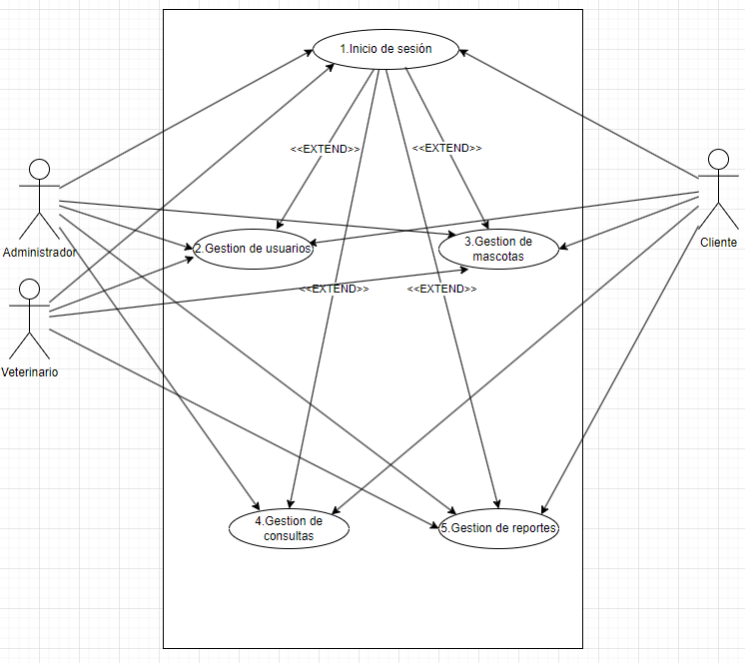

Figura 1. Volver al texto.

### Subcasos de Uso

Hacen referencia a la descomposición de los casos de uso del punto anterior. Se dan cuando existe una relación entre dos casos de uso. Dicha relación puede ser de extensión, que en términos de la Orientación a Objetos es una relación de herencia, donde el “subcaso” especializa al caso. También puede ser una relación de “uso”, donde el caso requiere que el subcaso se realice completamente para que él mismo se realice bien y completamente (Ver Figura 2)

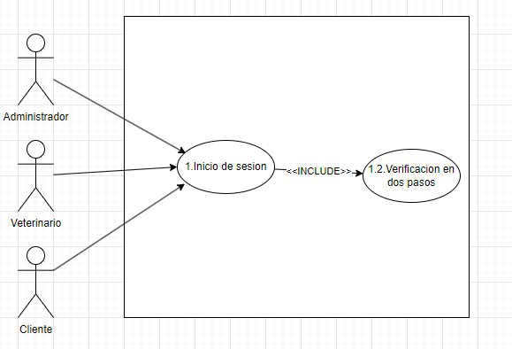

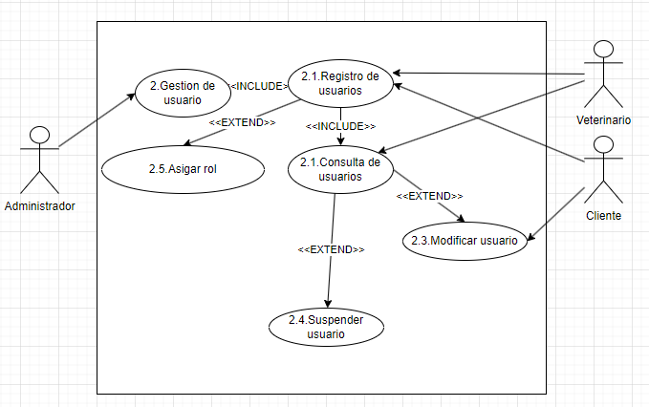

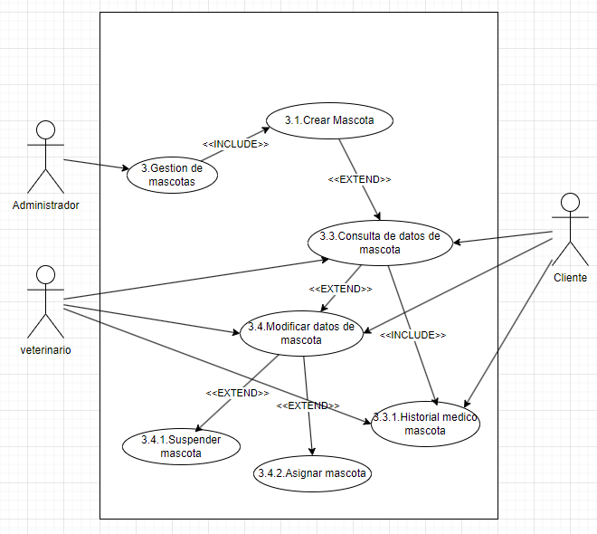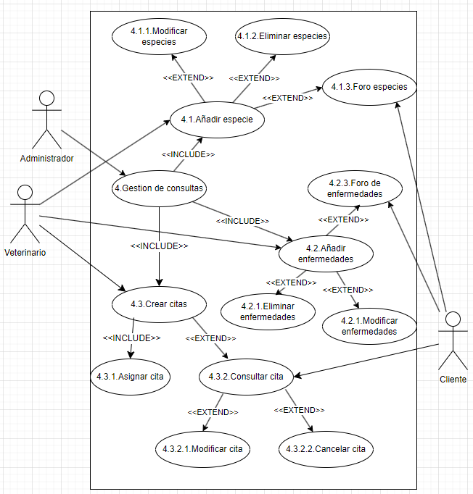

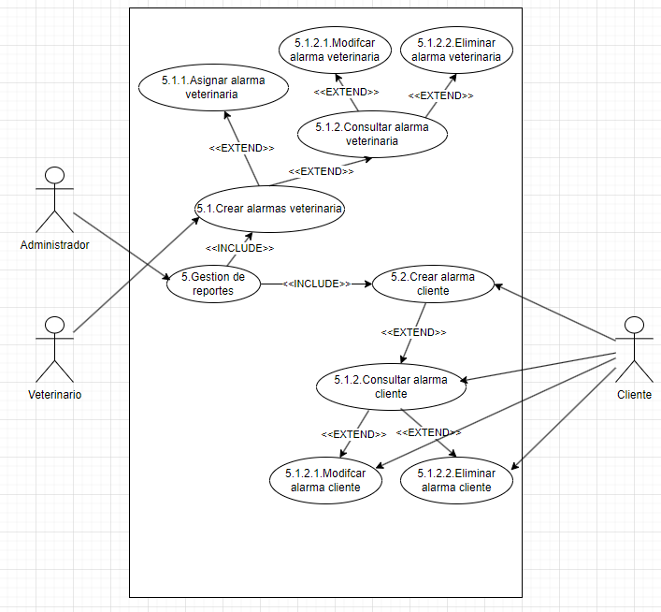

Figura 2. Volver al texto.

### 

### 

### 

### 

### 

### 

### 

### 

### 

### 

### 

### 

### Descripción de Casos de Uso

Este formato muestra una descripción para ayudar a comprender los Casos y SubCasos de Uso. También hace referencia a los requerimientos consignados en el documento de Requerimientos, con los cuales tiene relación. A causa de la limitación de espacio, solo se muestran algunos a continuación:

Control de Proyectos

|  |  |
| --- | --- |
| DESCRIPCIÓN DE CASOS DE USO | |
| Nombre: | Inicio de Sesión |
| Alias: |  |
| Actores: | Admin, Cliente, Veterinario |
| Función: | Capacidad de registrarse e ingresar a el sistema |
| Descripción: | Los usuarios podrán registrarse y entrar al sistema y después de registrarse quedará el usuario creado y podrá iniciar sesión sin complicaciones |
| Precondiciones | Los usuarios tienen que agregar un correo y contraseña validos |
| Postcondiciones | Los usuarios podrán iniciar sesión y utilizar las funciones que les ofrece el sistema |

Control de Proyectos

|  |  |
| --- | --- |
| DESCRIPCIÓN DE CASOS DE USO | |
| Nombre: | Gestión de Usuario |
| Alias: |  |
| Actores: | Admin, Cliente, Veterinario |
| Función: | Todo el crud de usuarios |
| Descripción: | Los usuarios tendrán este módulo para comprobar la información o apartados acerca de los usuarios |
| Precondiciones | Los usuarios tendrán que estar registrados en el sistema |
| Postcondiciones | Los usuarios podrán consultar y modificar aspectos en los apartados incluidos dentro de la gestión de usuarios |

Control de Proyectos

|  |  |
| --- | --- |
| DESCRIPCIÓN DE CASOS DE USO | |
| Nombre: | Gestión de Mascotas |
| Alias: |  |
| Actores: | Admin, Cliente, Veterinario |
| Función: | Todo el crud de mascotas |
| Descripción: | En este módulo los usuarios podrán ver, verificar y modificar la información y opciones que se les permita sobre las mascotas |
| Precondiciones | Los usuarios deberán haber iniciado sesión |
| Postcondiciones | Los usuarios podrán consultar y modificar aspectos en los apartados dentro de incluidos dentro de la gestión de mascotas |

Control de Proyectos

|  |  |
| --- | --- |
| DESCRIPCIÓN DE CASOS DE USO | |
| Nombre: | Gestión de consultas |
| Alias: |  |
| Actores: | Admin, Cliente |
| Función: | El apartado de consultas |
| Descripción: | Los usuarios dentro de este módulo podrá buscar información acerca de las especies, enfermedades y veterinarias cerca de su ubicación |
| Precondiciones | Los usuarios deberán estar registrados en el sistema |
| Postcondiciones | Los usuarios podrán consultar información médica, información promedio de las especies y ubicación de veterinarias cercanas a ellos |

#### SUBCASOS DE USO

Control de Proyectos

|  |  |
| --- | --- |
| DESCRIPCIÓN DE SUBCASOS DE USO | |
| Nombre: | Gestión de Reportes |
| Alias: |  |
| Actores: | Admin, Cliente, Veterinario |
| Función: | Notificaciones y alertas acerca de urgencias |
| Descripción: | Los usuarios podrán crear alarmas para situaciones relacionadas con las mascotas que necesiten recordatorio y serán notificados en caso de urgencias |
| Precondiciones | Los usuarios tendrán que estar registrados en el sistema |
| Postcondiciones | Los usuarios podrán crear alarmas para recordar alguna acción y recibirán alertas en caso de urgencias |

|  |  |
| --- | --- |
| DESCRIPCIÓN DE CASOS DE USO | |
| Nombre: | Inicio de Sesión |
| Alias: |  |
| Actores: | Admin, Cliente, Veterinario |
| Función: | Capacidad de registrarse e ingresar a el sistema |
| Descripción: | Los usuarios podrán ingresar al sistema con correo y contraseña |
| Precondiciones | Los usuarios tendrán cuenta dentro del sistema, de lo contrario tendrán que crearla |
| Postcondiciones | Los usuarios podrán iniciar sesión y utilizar las funciones que les ofrece el sistema |

|  |  |
| --- | --- |
| DESCRIPCIÓN DE SUBCASOS DE USO | |
| Nombre: | Registro Usuario |
| Alias: |  |
| Actores: | Principal Admin  Secundario Cliente, Veterinario |
| Función: | Después de iniciar sesion se registrará la información del usuario |
| Descripción: | Los usuarios tendrán su información registrada en el sistema después de haber iniciado sesión |
| Precondiciones | Los usuarios tendrán que haber iniciado sesión |
| Postcondiciones | Los usuarios tendrán la información almacenada en la base de datos |

|  |  |
| --- | --- |
| DESCRIPCIÓN DE SUBCASOS DE USO | |
| Nombre: | Consulta Usuario |
| Alias: |  |
| Actores: | Principal Admin |
| Función: | Los usuarios podrán consultar la información de los usuarios |
| Descripción: | Los usuarios podrán consultar la información de todos los usuarios |
| Precondiciones | Los usuarios tendrán que haber iniciado sesión |
| Postcondiciones | Los usuarios podrán consultar la información de los usuarios |

|  |  |
| --- | --- |
| DESCRIPCIÓN DE SUBCASOS DE USO | |
| Nombre: | Modificar Usuario |
| Alias: |  |
| Actores: | Principal Admin |
| Función: | Modificar la información de su usuario |
| Descripción: | Los usuarios podrán modificar la información que deseen en cualquier momento en caso de requerir |
| Precondiciones | Los usuarios tendrán que tener el usuario registrado en el sistema |
| Postcondiciones | Podrá modificar la información existente en su usuario cuando desee |

|  |  |
| --- | --- |
| DESCRIPCIÓN DE SUBCASOS DE USO | |
| Nombre: | Suspender Usuario |
| Alias: |  |
| Actores: | Principal Admin |
| Función: | Suspender usuario ya creado |
| Descripción: | El usuario podrá suspender un usuario ya registrado en caso de requerir borrarlo |
| Precondiciones | El usuario tendrá que tener el perfil de administrador |
| Postcondiciones | Podrá suspender un usuario en caso de que sea necesario |

|  |  |
| --- | --- |
| DESCRIPCIÓN DE SUBCASOS DE USO | |
| Nombre: | Asignar rol |
| Alias: |  |
| Actores: | Principal Admin |
| Función: | El usuario podrá asignar roles a los usuarios |
| Descripción: | El usuario podrá asignarle un rol diferente a un usuario que no sea un cliente común |
| Precondiciones | El usuario tendrá que tener el rol de administrador |
| Postcondiciones | El usuario podrá asignarle un rol diferente a un usuario |

|  |  |
| --- | --- |
| DESCRIPCIÓN DE SUBCASOS DE USO | |
| Nombre: | Crear Mascota |
| Alias: |  |
| Actores: | Principal Admin  Secundario Cliente |
| Función: | Los usuarios podrán crear una mascota |
| Descripción: | Los usuarios podrán añadir las mascotas que tengan o que quieran ingresar al sistema |
| Precondiciones | Los usuarios deberán haber iniciado sesión |
| Postcondiciones | Los usuarios podrán crear mascotas en el sistema |

|  |  |
| --- | --- |
| DESCRIPCIÓN DE SUBCASOS DE USO | |
| Nombre: | Consultar Mascota |
| Alias: |  |
| Actores: | Principal Admin  Secundario Cliente |
| Función: | Los usuarios podrán consultar las mascotas que ingresaron |
| Descripción: | Los usuarios podrán consultar la mascotas que ingresaron dentro del sistema cada vez que quieran |
| Precondiciones | Los usuarios tendrán que haber ingresado alguna mascota en el sistema |
| Postcondiciones | Los usuarios podrán consultar las mascotas ingresadas |

|  |  |
| --- | --- |
| DESCRIPCIÓN DE SUBCASOS DE USO | |
| Nombre: | Modificar Mascota |
| Alias: |  |
| Actores: | Principal Admin  Secundario Cliente |
| Función: | Los usuarios podrán modificar la información que rellenaron al ingresar las mascotas |
| Descripción: | Los usuarios podrán modificar a voluntad la información que añadieron a la hora de ingresar sus mascotas |
| Precondiciones | Los usuarios tendrán que tener mascotas añadida en el sistema |
| Postcondiciones | Los usuarios podrán modificar la información de sus mascotas |

|  |  |
| --- | --- |
| DESCRIPCIÓN DE SUBCASOS DE USO | |
| Nombre: | Suspender Mascota |
| Alias: |  |
| Actores: | Admin |
| Función: | Los usuarios podrán suspender las mascotas ingresadas |
| Descripción: | Los usuarios podrán suspender las mascotas que ya ingresaron en caso de ser necesario |
| Precondiciones | El usuario tendrá que tener el rol de admin |
| Postcondiciones | El usuario podrá suspender las mascotas que desee o que le pidan los clientes |

|  |  |
| --- | --- |
| DESCRIPCIÓN DE SUBCASOS DE USO | |
| Nombre: | Asignar mascota a cliente |
| Alias: |  |
| Actores: | Principal Admin  Secundario Veterinario |
| Función: | Los usuarios tendrán que asignar la mascota creada al cliente que la creó |
| Descripción: | Los usuarios tendrán que asignar la mascota creada al cliente que la creó para que en el sistema quede registrado a nombre del cliente |
| Precondiciones | Los usuarios tendrán que tener el rol de administrador o veterinario |
| Postcondiciones | Los usuarios tendrán que asignar la mascota creada al cliente que la creó |

|  |  |
| --- | --- |
| DESCRIPCIÓN DE SUBCASOS DE USO | |
| Nombre: | Historial Médico Mascota |
| Alias: |  |
| Actores: | Principal Admin  Secundario Veterinario |
| Función: | Actualizar y registrar el historial de cada revisión de las mascotas |
| Descripción: | Después de cada revisión hecha hacia una mascota el veterinario o administrador debe de registrar los cambios en el historial médico de la mascota |
| Precondiciones | Los usuarios tendrán que tener el rol de administrador o veterinario |
| Postcondiciones | Los usuarios podrán cambiar la información en el historial médico |

|  |  |
| --- | --- |
| DESCRIPCIÓN DE SUBCASOS DE USO | |
| Nombre: | Añadir Especie |
| Alias: |  |
| Actores: | Principal Admin, Veterinario |
| Función: | Los usuarios podrán añadir una nueva especie que no esté dentro del sistema |
| Descripción: | Los usuarios podrán añadir una nueva especie que no esté en el sistema y que sea necesaria de agregar |
| Precondiciones | Los usuarios tendrán que tener el rol de administrador o veterinario |
| Postcondiciones | Los usuarios podrán añadir una nueva especie al sistema |

|  |  |
| --- | --- |
| DESCRIPCIÓN DE SUBCASOS DE USO | |
| Nombre: | Consulta de Especies |
| Alias: |  |
| Actores: | Principal Admin  Secundario Cliente, Veterinario |
| Función: | Los usuarios podrán consultar la especies que están en el sistema |
| Descripción: | Los usuarios podrán consultar las especies y la información sobre ella dentro del sistema cuando deseen |
| Precondiciones | Los usuarios tendrán que haber iniciado sesión |
| Postcondiciones | Los usuarios podrán consultar las especies que están en el sistema |

|  |  |
| --- | --- |
| DESCRIPCIÓN DE SUBCASOS DE USO | |
| Nombre: | Modificar Especies |
| Alias: |  |
| Actores: | Principal Admin  Secundario Veterinario |
| Función: | Los usuarios podrán modificar la información de las especies |
| Descripción: | Los usuarios podrán modificar la información de las especies añadidas en el sistema en caso de ser necesario |
| Precondiciones | Los usuarios tendrá que tener el rol de veterinario o administrador |
| Postcondiciones | Los usuarios podrán modificar la información de las especies añadidas |

|  |  |
| --- | --- |
| DESCRIPCIÓN DE SUBCASOS DE USO | |
| Nombre: | Eliminar Especies |
| Alias: |  |
| Actores: | Principal Admin |
| Función: | Los usuarios podrán eliminar las especies |
| Descripción: | Los usuarios podrán eliminar las especies en caso de requerir |
| Precondiciones | El usuario tendrá que tener el rol de administrador |
| Postcondiciones | El usuario podrá eliminar las especies añadidas que desee |

|  |  |
| --- | --- |
| DESCRIPCIÓN DE SUBCASOS DE USO | |
| Nombre: | Foro de Especies |
| Alias: |  |
| Actores: | Principal Admin  Secundario Cliente, Veterinario |
| Función: | Los usuarios podrán ingresar al foro de especies |
| Descripción: | Los usuarios podrán ingresar al foro de especies y conocer información acerca de las especies que están en el sistema así como datos acerca de las mismas |
| Precondiciones | Los usuarios tendrán que estar registrados en el sistema |
| Postcondiciones | Los usuarios podrán ingresar al foro de especies |

|  |  |
| --- | --- |
| DESCRIPCIÓN DE SUBCASOS DE USO | |
| Nombre: | Añadir Enfermedad |
| Alias: |  |
| Actores: | Principal Admin, Veterinario |
| Función: | Los usuarios podrán añadir una enfermedad que no esté en el sistema |
| Descripción: | Los usuarios podrán añadir una enfermedad que no se encuentre en el sistema en caso de que una mascota la padezca y no esté añadida |
| Precondiciones | Los usuario tendrán que tener el rol de administrador o veterinario |
| Postcondiciones | Los usuarios podrán añadir una enfermedad que no esté añadida en el sistema |

|  |  |
| --- | --- |
| DESCRIPCIÓN DE SUBCASOS DE USO | |
| Nombre: | Consultar enfermedad |
| Alias: |  |
| Actores: | Principal Admin  Secundario Cliente, Veterinario |
| Función: | Los usuarios podrán consultar las enfermedades que están en el sistema |
| Descripción: | Los usuarios podrán consultar las enfermedades y la información acerca de ellas que están en el sistema |
| Precondiciones | Los usuarios tendrán que haber iniciado sesión en el sistema |
| Postcondiciones | Los usuarios podrán consultar las enfermedades del sistema |

|  |  |
| --- | --- |
| DESCRIPCIÓN DE SUBCASOS DE USO | |
| Nombre: | Modificar enfermedad |
| Alias: |  |
| Actores: | Principal Admin, Veterinario |
| Función: | Los usuarios podrán modificar la información de las enfermedades |
| Descripción: | Los usuarios podrán modificar la información de las enfermedades que están en el sistema |
| Precondiciones | Los usuarios tendrán que tener el rol de administrador o veterinario |
| Postcondiciones | Los usuarios podrán modificar la información de las enfermedades |

|  |  |
| --- | --- |
| DESCRIPCIÓN DE SUBCASOS DE USO | |
| Nombre: | Eliminar enfermedad |
| Alias: |  |
| Actores: | Principal Admin |
| Función: | Los usuarios podrán eliminar una enfermedad |
| Descripción: | Los usuarios podrán eliminar una enfermedad en caso de que ya no se requiera en el sistema |
| Precondiciones | El usuario tendrá que tener el rol de administrador |
| Postcondiciones | El usuario podrá eliminar las enfermedades del sistema |

|  |  |
| --- | --- |
| DESCRIPCIÓN DE SUBCASOS DE USO | |
| Nombre: | Foro de Enfermedades |
| Alias: |  |
| Actores: | Principal Admin  Secundario Cliente, Veterinario |
|
| Función: | Foro con información acerca de las enfermedades de las mascotas |
| Descripción: | Este foro tendrá información acerca de todas las enfermedades de la especies que abarcara el sistema y la cura o cuidados contra estas, se podrá crear |
| Precondiciones | Los usuarios tendrán que estar registrados en el sistema |
| Postcondiciones | Los usuarios podrán investigar acerca de las enfermedades de las mascotas |

|  |  |
| --- | --- |
| DESCRIPCIÓN DE SUBCASOS DE USO | |
| Nombre: | Crear Cita |
| Alias: |  |
| Actores: | Principal Admin  Secundario Cliente Veterinario |
| Función: | Los usuarios podrán crear una cita para los clientes |
| Descripción: | Los usuarios podrán crear citas para asignarlas a los clientes y para que acudan a la veterinaria en el dia y hora asignadas |
| Precondiciones | Los usuarios tendrán que tener el rol de veterinario o administrador |
| Postcondiciones | Los usuarios podrán crear citas dentro del sistema |

|  |  |
| --- | --- |
| DESCRIPCIÓN DE SUBCASOS DE USO | |
| Nombre: | Consultar Cita |
| Alias: |  |
| Actores: | Principal Admin  Secundario Cliente, Veterinario |
| Función: | Los usuarios podrán consultar las citas creadas |
| Descripción: | Los usuarios podrán consultar las citas creadas para recordar el día o la hora y a quien se la asignaron |
| Precondiciones | Los usuarios tendrán que haber iniciado sesión en el sistema |
| Postcondiciones | Los usuarios podrán consultar las citas creadas |

|  |  |
| --- | --- |
| DESCRIPCIÓN DE SUBCASOS DE USO | |
| Nombre: | Modificar Cita |
| Alias: |  |
| Actores: | Principal Admin  Secundario Veterinario |
| Función: | Los usuarios podrán modificar las citas creadas |
| Descripción: | Los usuarios podrán modificar las citas creadas en caso de que se haya movido la fecha o la hora |
| Precondiciones | Los usuarios tendrán que tener el rol de veterinario o administrador |
| Postcondiciones | Los usuarios podrán modificar las citas creadas |

|  |  |
| --- | --- |
| DESCRIPCIÓN DE SUBCASOS DE USO | |
| Nombre: | Cancelar Cita |
| Alias: |  |
| Actores: | Principal Admin  Secundario Veterinario |
| Función: | Los usuarios podrán cancelar las citas que hayan creado |
| Descripción: | Los usuarios podrán cancelar las citas que hayan creado en caso de que el cliente las haya cancelado |
| Precondiciones | Los usuario tendrán que tener el rol de administrador o Veterinario |
| Postcondiciones | Los usuarios podrá cancelar las citas creadas |

|  |  |
| --- | --- |
| DESCRIPCIÓN DE SUBCASOS DE USO | |
| Nombre: | Asignar Cita |
| Alias: |  |
| Actores: | Principal Admin  Secundario Veterinario |
| Función: | Los usuarios podrán asignar las citas creadas |
| Descripción: | Los usuarios podrán asignar las citas creadas a los clientes que las hayan pedido |
| Precondiciones | Los usuarios tendrán que tener el rol de administrador o veterinario |
| Postcondiciones | Los usuarios podrán asignar las citas a los clientes |

|  |  |
| --- | --- |
| DESCRIPCIÓN DE SUBCASOS DE USO | |
| Nombre: | Crear Alarma Veterinaria |
| Alias: |  |
| Actores: | Principal Admin, Veterinario |
| Función: | Los usuarios podrán crear alarmas a los clientes |
| Descripción: | Los usuarios podrán crear alarmas a los clientes en caso de necesitar un recordatorio para ellos |
| Precondiciones | Los usuarios tendrán que tener el rol de administrador o veterinario |
| Postcondiciones | Los usuarios podrán crear alarmas para el cliente |

|  |  |
| --- | --- |
| DESCRIPCIÓN DE SUBCASOS DE USO | |
| Nombre: | Asignar Alarma Veterinaria |
| Alias: |  |
| Actores: | Principal Admin, Veterinario |
| Función: | Los usuarios podrán asignar las alarmas a los clientes |
| Descripción: | Los usuarios podrán asignar las alarmas a los clientes para que cuando suene se sepa para quien va la alarma |
| Precondiciones | Los usuarios tendrán que tener el rol de veterinario y administrador |
| Postcondiciones | Los usuarios podrán asignar las alarmas a los clientes |

### 

|  |  |
| --- | --- |
| DESCRIPCIÓN DE SUBCASOS DE USO | |
| Nombre: | Consultar Alarma Veterinaria |
| Alias: |  |
| Actores: | Principal Admin, Veterinario |
| Función: | Los usuarios podrán consultar las alarmas creadas de los clientes |
| Descripción: | Los usuarios podrán consultar las alarmas que le crearon a los usuarios |
| Precondiciones | Los usuarios tendrán que tener el rol de administrador o veterinario |
| Postcondiciones | Los usuarios podrán consultar las enfermedades del sistema |

|  |  |
| --- | --- |
| DESCRIPCIÓN DE SUBCASOS DE USO | |
| Nombre: | Modificar Alarma Veterinaria |
| Alias: |  |
| Actores: | Principal Admin, Veterinario |
| Función: | Los usuarios podrán modificar las alarmas creadas para los clientes |
| Descripción: | Los usuarios podrán modificar las alarmas creadas para los clientes, modificar la hora, el nombre, el dia etc |
| Precondiciones | Los usuarios tendrán que tener el rol de administrador o veterinario |
| Postcondiciones | Los usuarios podrán modificar las alarmas creadas para los clientes |

|  |  |
| --- | --- |
| DESCRIPCIÓN DE SUBCASOS DE USO | |
| Nombre: | Eliminar Alarma Veterinaria |
| Alias: |  |
| Actores: | Principal Admin  Secundario Veterinario |
| Función: | Los usuarios podrán eliminar las alarmas creadas para los clientes |
| Descripción: | Los usuarios podrán eliminar las alarmas creadas para los clientes en caso de darlo de baja o no necesitarla más |
| Precondiciones | El usuario tendrá que tener el rol de administrador |
| Postcondiciones | El usuario podrá eliminar las alarmas creadas para los clientes |

### 

|  |  |
| --- | --- |
| DESCRIPCIÓN DE SUBCASOS DE USO | |
| Nombre: | Crear Alarma Cliente |
| Alias: |  |
| Actores: | Principal Cliente  Secundario Admin |
| Función: | Los usuarios podrán crear una alarma en el sistema |
| Descripción: | Los usuarios podrá crear una alarma en caso de necesitar un recordatorio o que les avisen de alguna acción |
| Precondiciones | Los usuarios tendrán que haber iniciado sesión |
| Postcondiciones | Los usuarios podrán crear alarmas en el sistema |

|  |  |
| --- | --- |
| DESCRIPCIÓN DE SUBCASOS DE USO | |
| Nombre: | Consultar Alarma Cliente |
| Alias: |  |
| Actores: | Principal Cliente  Secundario Admin |
| Función: | Los usuarios podrán consultar las alarmas creadas |
| Descripción: | Los usuarios podrán consultar las alarmas creadas en caso de que lo requieran |
| Precondiciones | Los usuarios tendrán que haber iniciado sesión |
| Postcondiciones | Los usuarios podrán consultar las alarmas ya creadas |

|  |  |
| --- | --- |
| DESCRIPCIÓN DE SUBCASOS DE USO | |
| Nombre: | Modificar Alarma Cliente |
| Alias: |  |
| Actores: | Principal Cliente  Secundario Admin |
| Función: | Los usuarios podrán modificar las alarmas creadas |
| Descripción: | Los usuarios podrán modificar las alarmas en caso de necesitarlo, podrá cambiar la hora, el día, el nombre etc |
| Precondiciones | Los usuarios tendrán que haber iniciado sesión |
| Postcondiciones | Los usuarios podrán modificar las alarmas creadas |

|  |  |
| --- | --- |
| DESCRIPCIÓN DE SUBCASOS DE USO | |
| Nombre: | Eliminar Alarma Cliente |
| Alias: |  |
| Actores: | Principal Cliente  Secundario Admin |
| Función: | Los usuarios podrán eliminar las alarmas creadas |
| Descripción: | Los usuarios podrán eliminar las alarmas en caso de que ya no las requieran |
| Precondiciones | Los usuarios tendrán que haber iniciado sesión en el sistema |
| Postcondiciones | Los usuarios podrán eliminar las alarmas creadas |

### 

### Eventos

En este formato se establecen los eventos que pueden ser generados por el actor y van a ser atendidos por cada Caso de Uso. Por evento entendemos la interacción que tiene un actor con la aplicación a través de la interfaz gráfica, tal como el clic de un ratón, el ingreso de un texto a un componente, el movimiento de un elemento de la interfaz, etc. Todos los eventos van numerados en orden secuencial de acuerdo a la secuencia lógica como ocurrirían en la aplicación (ciclo de vida del caso de uso). De este formato se obtiene la información para la creación de los diagramas de interacción, más específicamente el de secuencia. También se deben presentar los eventos alternos, los cuales permiten establecer las excepciones que se pueden presentar en la ejecución del programa.

|  |  |
| --- | --- |
| CONTROL DE PROYECTOS | FORMATO DE EVENTOS |
| Nombre Caso de Uso | Inicio de Sesión |
| Alias |  |
| Actores | Admin, Cliente, Veterinario |
| Eventos | Respuesta del sistema |
| 1. Entra al sistema | 1. Ejecuta el sistema |
| 1. Selecciona el botón inicio sesión o registrarse |  |
|  | 1. Abre el apartado de registro o inicio de sesión |
| 1. Ingresa los datos | 1. Confirma el registro |
| 1. Perfil creado y sesión iniciada |  |
| FORMATO EVENTOS ALTERNOS | |
| Nombre | Inicio de Sesión |
| Alias |  |
| Actores | Admin, Cliente, Veterinario |
| Numero de linea | Respuesta del Sistema |
| Línea 1 | No se entra al sistema |
| Línea 2 | No se crea el perfil |
| Línea 3 | No se inicia la sesión dentro del sistema |

|  |  |
| --- | --- |
| CONTROL DE PROYECTOS | FORMATO DE EVENTOS |
| Nombre Caso de Uso | Inicio de Sesión Subcaso: Verificación en dos pasos |
| Alias |  |
| Actores | Admin, Cliente, Veterinario |
| Evento | Respuesta del sistema |
| 1. Inicia sesión | 1. Captura la sesión iniciada |
|  | 1. Abre la verificación en dos pasos |
| 1. Ingresa el correo | 1. Captura el ingreso |
|  | 1. Envia el codigo de verificacion |
| 1. Ingresa el código | 1. Captura el código |
|  | 1. Completa la verificación |
| FORMATO EVENTOS ALTERNOS | |
| Nombres | Inicio sesión Subcaso:Verificación de dos pasos |
| Alias |  |
| Actores | Admin, Cliente, Veterinario |
| Numero de linea | Respuesta del Sistema |
| Línea 1 | No se inicia sesión |
| Línea 2 | No se ejecuta el sistema |
| Línea 3 | No se digita el correo |
| Línea 4 | Se cancela la verificación |
| Línea 5 | No se envia el codigo |
| Línea 6 | Se devuelve al ingreso del correo para volverlo a digitar |
| Línea 7 | No se completa la verificación |

### 

|  |  |
| --- | --- |
| CONTROL DE PROYECTOS | FORMATO EVENTOS |
| Nombre Caso de Uso | Subcaso: Registró Información |
| Alias |  |
| Actores | Admin, Cliente, Veterinario |
| Evento | Respuesta del Sistema |
| 1. Inicia sesión | 1. Captura el inicio |
|  | 1. Registra el usuario |
|  | 1. Guarda la información |
|  | 1. Registro confirmado |
| FORMATO EVENTOS ALTERNOS | |
| Nombre Caso de Uso | Subcaso: Registro de información |
| Alias |  |
| Actores | Admin, Cliente, Veterinario |
| Numero de linea | Respuesta del Sistema |
| Línea 1 | No se inicia sesión |
| Línea 2 | No se registra la información |
| Línea 3 | No se guarda la información |
| Línea 4 | Se cancela la acción |

### 

|  |  |
| --- | --- |
| CONTROL DE PROYECTOS | FORMATO EVENTOS |
| Nombre Caso de Uso | Subcaso: Consulta Información |
| Alias |  |
| Actores | Principal Admin  Secundario Cliente, Veterinario |
| Evento | Respuesta del Sistema |
| 1. Selecciona el usuario | 1. Captura la selección |
|  | 1. Muestra los datos del usuario |
| 1. Consulta sus datos |  |
| 1. Cierra el usuario | 1. Captura la acción |
|  | 1. Se devuelve al módulo anterior |
| FORMATO EVENTOS ALTERNOS | |
| Nombre caso de uso | Subcaso: Consulta Información |
| Alias |  |
| Actores | Principal Admin  Secundario Cliente, Veterinario |
| Numero de Linea | Respuesta del Sistema |
| Línea 1 | No se selecciona el usuario |
| Línea 2 | No se muestran los datos del usuario |
| Línea 3 | No se consultan los datos |
| Línea 4 | Se cancela la acción |

### 

|  |  |
| --- | --- |
| CONTROL DE PROYECTOS | FORMATO EVENTOS |
| Nombre Caso de Uso | Subcaso: Modificar Información |
| Alias |  |
| Actores | Principal Admin  Secundario Cliente, Veterinario |
| Evento | Respuesta del Sistema |
| 1. Selecciona el usuario | 1. Captura la selección |
|  | 1. Muestra la información |
| 1. Modifica la información que desee | 1. Captura la modificación |
| 1. Selecciona la opción “Guardar cambios” | 1. Captura la selección |
|  | 1. Guarda la información modificada |
|  | 1. Modificación terminada |
| FORMATO EVENTOS ALTERNOS | |
| Nombre caso de uso | Subcaso: Modificar Información |
| Alias |  |
| Actores | Principal Admin  Secundario Cliente, Veterinario |
| Numero de Linea | Respuesta del Sistema |
| Línea 1 | No se selecciona el usuario |
| Línea 2 | No se muestran los datos del usuario |
| Línea 3 | No se modifica los datos |
| Línea 4 | No se selecciona la opción “Guardar Cambios” |
| Línea 5 | No se guardan los cambios |
| Línea 6 | Se cancela la acción |

### 

|  |  |
| --- | --- |
| CONTROL DE PROYECTOS | FORMATO EVENTOS |
| Nombre Caso de Uso | Subcaso: Suspender Información |
| Alias |  |
| Actores | Principal Admin |
| Evento | Respuesta del Sistema |
| 1. Se selecciona el usuario | 1. Captura la selección |
| 1. Selecciona la opción “Suspender Usuario” | 1. Captura la selección |
|  | 1. Abre la alerta de confirmación |
| 1. Confirma la suspensión | 1. Captura la selección |
|  | 1. Suspende el usuario |
| FORMATO EVENTOS ALTERNOS | |
| Nombre caso de uso | Subcaso: Suspender Información |
| Alias |  |
| Actores | Principal Admin |
| Numero de Linea | Respuesta del Sistema |
| Línea 1 | No se selecciona el usuario |
| Línea 2 | No se selecciona la opción “Suspender Usuario” |
| Línea 3 | No se muestra la alerta de confirmación |
| Línea 4 | No se confirma la suspensión |
| Línea 5 | Se cancela la acción |

### 

|  |  |
| --- | --- |
| CONTROL DE PROYECTOS | FORMATO EVENTOS |
| Nombre Caso de Uso | Subcaso: Asignar Rol |
| Alias |  |
| Actores | Principal Admin |
| Evento | Respuesta del Sistema |
| 1. Selecciona el usuario | 1. Captura la selección |
|  | 1. Abre la información del usuario |
| 1. Selecciona la opción “Asignar Rol” | 1. Captura la selección |
|  | 1. Muestra el apartado de roles |
| 1. Selecciona el rol deseado para el usuario | 1. Captura la selección |
|  | 1. Cambia el rol del usuario seleccionado |
| FORMATO EVENTOS ALTERNOS | |
| Nombre Caso de Uso | Subcaso: Asignar Rol |
| Alias |  |
| Actores | Principal Admin |
| Numero de linea | Respuesta del Sistema |
| Línea 1 | No se selecciona el usuario |
| Línea 2 | No se abre la información |
| Línea 3 | No se le asigna ningún rol |
| Línea 4 | Se cancela la acción |

### 

|  |  |
| --- | --- |
| CONTROL DE PROYECTOS | FORMATO EVENTOS |
| Nombre Caso de Uso | Subcaso: Crear Mascota |
| Alias |  |
| Actores | Principal Admin  Secundario Cliente |
| Evento | Respuesta del Sistema |
| 1. Selecciona el apartado de mascotas | 1. Captura la selección |
|  | 1. Muestra el apartado |
| 1. Selecciona la opción “Crear Mascota” | 1. Captura la selección |
|  | 1. Abre el apartado de creación de mascotas |
| 1. Ingresa los datos de la mascota | 1. Mascota Creada |
| FORMATO EVENTOS ALTERNOS | |
| Nombre Caso de Uso | Subcaso: Crear Mascota |
| Alias |  |
| Actores | Principal Admin  Secundario Cliente |
| Numero de Linea | Respuesta del Sistema |
| Línea 1 | No se selecciona el apartado |
| Línea 2 | No se muestra el apartado |
| Línea 3 | No se crea la mascota al no ingresarse los datos |
| Línea 4 | Se cancela la acción |

### 

|  |  |
| --- | --- |
| CONTROL DE PROYECTOS | FORMATO EVENTOS |
| Nombre Caso de Uso | Subcaso: Consultar Mascota |
| Alias |  |
| Actores | Principal Admin  Secundario Cliente |
| Evento | Respuesta del Sistema |
| 1. Se selecciona la mascota | 1. Captura la selección |
|  | 1. Abre los datos de la mascota agregada |
| 1. Consulta los datos |  |
| FORMATO EVENTOS ALTERNOS | |
| Nombre Caso de Uso | Subcaso: Consultar Mascota |
| Alias |  |
| Actores | Principal Admin  Secundario Cliente, Veterinario |
| Numero de linea | Respuesta del Sistema |
| Línea 1 | No se selecciona la mascota |
| Línea 2 | No se abre el apartado de la mascota seleccionada |
| Línea 3 | No se consulta los datos |

### 

|  |  |
| --- | --- |
| CONTROL DE PROYECTOS | FORMATO EVENTOS |
| Nombre Caso de Uso | Subcaso: Modificar Mascota |
| Alias |  |
| Actores | Principal Admin  Secundario Cliente |
| Evento | Respuesta del Sistema |
| 1. Selecciona la mascota | 1. Captura la selección |
|  | 1. Se abren los datos de la mascota |
| 1. Modifica los datos que desee |  |
| 1. Guarda los cambios | 1. Captura la modificación |
|  | 1. Captura el guardado |
|  | 1. Datos modificados |
| FORMATO EVENTOS ALTERNOS | |
| Nombre Caso de Uso | Subcaso: Modificar Mascota |
| Alias |  |
| Actores | Principal Admin  Secundario Cliente |
| Numero de linea | Respuesta del Sistema |
| Línea 1 | No se selecciona la mascota |
| Línea 2 | No se abre el apartado de la misma |
| Línea 3 | No se modifican los datos |
| Línea 4 | Se cancela la acción |

### 

|  |  |
| --- | --- |
| CONTROL DE PROYECTOS | FORMATO EVENTOS |
| Nombre Caso de Uso | Subcaso: Suspender Mascota |
| Alias |  |
| Actores | Principal Admin |
| Evento | Respuesta del Sistema |
| 1. Selecciona la mascota | 1. Captura la selección |
|  | 1. Abre los datos mascota seleccionada |
| 1. Selecciona la opción”Suspender mascota” | 1. Captura la selección |
|  | 1. Muestra la alerta de confirmación |
| 1. Confirma la suspensión | 1. Captura la confirmación |
|  | 1. Suspende la mascota |
| FORMATO EVENTOS ALTERNOS | |
| Nombre Caso de Uso | Subcaso: Suspender Mascota |
| Alias |  |
| Actores | Principal Admin |
| Numero de linea | Respuesta del sistema |
| Línea 1 | No se selecciona la mascota |
| Línea 2 | No se abre el apartado de la mascota |
| Línea 3 | No se selecciona “Suspender Mascota” |
| Línea 4 | No se muestra la alerta de confirmación |
| Línea 5 | No se suspende la mascota |
| Línea 6 | Se cancela la acción |

### 

|  |  |
| --- | --- |
| CONTROL DE PROYECTOS | FORMATO EVENTOS |
| Nombre Caso de Uso | Subcaso: Asignar mascota al cliente |
| Alias |  |
| Actores | Principal Admin |
| Evento | Respuesta del Sistema |
| 1. Selecciona la mascota | 1. Captura la selección |
|  | 1. Abre los datos de la mascota seleccionada |
| 1. Selecciona “Asignar Mascota” | 1. Captura la selección |
|  | 1. Abre el registro de usuarios |
| 1. Selecciona el usuario al cual le va a asignar la mascota | 1. Captura la selección |
|  | 1. Le asigna la mascota |
| FORMATO DE EVENTOS ALTERNOS | |
| Nombre Caso de Uso | Subcaso: Asignar mascota al cliente |
| Alias |  |
| Actores | Principal Admin  Secundario Veterinario |
| Numero de Linea | Respuesta del sistema |
| Línea 1 | No se selecciona la mascota |
| Línea 2 | No se abren los datos de la mascota |
| Línea 3 | No se selecciona “Asignar Mascota” |
| Línea 4 | No se le asigna la mascota al usuario |
| Línea 5 | Se cancela la acción |

### 

|  |  |
| --- | --- |
| CONTROL DE PROYECTOS | FORMATO EVENTOS |
| Nombre Caso de Uso | Subcaso: Historial médico mascota |
| Alias |  |
| Actores | Principal Admin  Secundario Veterinario |
| Evento | Respuesta del Sistema |
| 1. Selecciona los consultas | 1. Captura la selección |
|  | 1. Muestra el apartado de consultas |
| 1. Selecciona el historial médico | 1. Captura la selección |
|  | 1. Muestra el apartado de usuarios |
| 1. Selecciona el usuario deseado | 1. Captura la selección |
|  | 1. Muestra el historial médico del usuario seleccionado |
| FORMATO EVENTOS ALTERNOS | |
| Nombre Caso de Uso | Subcaso: Historia médico mascota |
| Alias |  |
| Actores | Principal Admin  Secundario Veterinario |
| Numero de Linea | Respuesta del Sistema |
| Línea 1 | No se selecciona el apartado “Consultas” |
| Línea 2 | No se abre el apartado |
| Línea 3 | No se selecciona el apartado “Historial Médico” |
| Línea 4 | No se selecciona el usuario |
| Línea 5 | Se cancela la acción |

### 

|  |  |
| --- | --- |
| CONTROL DE PROYECTOS | FORMATO EVENTOS |
| Nombre Caso de Uso | Subcaso: Añadir especie |
| Alias |  |
| Actores | Principal Admin  Secundario Veterinario |
| Evento | Respuesta del Sistema |
| 1. Selecciona el apartado “Especies” | 1. Captura la selección |
|  | 1. Abre el apartado de especies |
| 1. Selecciona “Añadir Especie” | 1. Captura la selección |
|  | 1. Muestra el apartado de añadir las especies |
| 1. Rellena la información y añade la especie | 1. Guarda la especie y la añade |
| FORMATO EVENTOS ALTERNOS | |
| Nombre Caso de Uso | Subcaso: Añadir especie |
| Alias |  |
| Actores | Principal Admin  Secundario Veterinario |
| Numero de Linea | Respuesta del Sistema |
| Línea 1 | No se selecciona el apartado “Especies” |
| Línea 2 | No se abre el apartado |
| Línea 3 | No se selecciona ”Añadir Especies” |
| Línea 4 | No se muestra el apartado |
| Línea 5 | Se cancela la acción |

### 

|  |  |
| --- | --- |
| CONTROL DE PROYECTOS | FORMATO EVENTOS |
| Nombre Caso de Uso | Subcaso: Consulta de Especies |
| Alias |  |
| Actores | Principal Admin  Secundario Cliente, Veterinario |
| Evento | Respuesta del Sistema |
| 1. Selecciona el apartado “Especies” | 1. Captura la selección |
|  | 1. Abre el apartado |
| 1. Consultas las especies |  |
| FORMATO DE EVENTOS ALTERNOS | |
| Nombre Caso de Uso | Subcaso: Consulta de Especies |
| Alias |  |
| Actores | Principal Admin  Secundario Cliente, Veterinario |
| Número de Línea | Respuesta del Sistema |
| Línea 1 | No se selecciona el apartado “Especies” |
| Línea 2 | No se abre el apartado |
| Línea 3 | No se consultan las especies |

### 

|  |  |
| --- | --- |
| CONTROL DE PROYECTOS | FORMATO EVENTOS |
| Nombre Caso de Uso | Subcaso: Modificar Especies |
| Alias |  |
| Actores | Principal Admin  Secundario Veterinario |
| Evento | Respuesta del Sistema |
| 1. Selecciona el apartado “Especies” | 1. Captura la selección |
|  | 1. Abre el apartado |
| 1. Selecciona alguna especie | 1. Captura la selección |
|  | 1. Abre la información de la especie |
| 1. Selecciona la opción “Modificar Especie” | 1. Captura la selección |
|  | 1. Muestra los datos de la especie |
| 1. Modifica los datos y los guarda | 1. Guarda los datos y modifica la especie |
| FORMATO DE EVENTOS ALTERNOS | |
| Nombre Caso de Uso | Subcaso: Modificar Especies |
| Alias |  |
| Actores | Principal Admin  Secundario Veterinario |
| Número de Línea | Respuesta del Sistema |
| Línea 1 | No se selecciona el apartado “Especies” |
| Línea 2 | No se muestra el apartado |
| Línea 3 | No se selecciona ninguna especie |
| Línea 4 | No se muestra la información |
| Línea 5 | Se cancela la acción |

### 

|  |  |
| --- | --- |
| CONTROL DE PROYECTOS | FORMATO EVENTOS |
| Nombre Caso de Uso | Subcaso:Eliminar Especies |
| Alias |  |
| Actores | Principal Admin |
| Evento | Respuesta del Sistema |
| 1. Selecciona la especie | 1. Captura la selección |
|  | 1. Abre los datos especie seleccionada |
| 1. Selecciona la opción”Eliminar Mascota” | 1. Captura la selección |
|  | 1. Muestra la alerta de confirmación |
| 1. Confirma la Eliminación | 1. Captura la confirmación |
|  | 1. Elimina la especie |
| FORMATO DE EVENTOS ALTERNOS | |
| Nombre Caso de Uso | Subcaso:Eliminar Especies |
| Alias |  |
| Actores | Principal Admin |
| Número de Línea | Respuesta del Sistema |
| Línea 1 | No se selecciona la especie |
| Línea 2 | No se abre el apartado de la especie |
| Línea 3 | No se selecciona “Eliminar Especie” |
| Línea 4 | Se cancela la acción |

### 

|  |  |
| --- | --- |
| CONTROL DE PROYECTOS | FORMATO EVENTOS |
| Nombre Caso de Uso | Subcaso: Foro de Especies |
| Alias |  |
| Actores | Principal Admin  Secundario Cliente, Veterinario |
| Evento | Respuesta del Sistema |
| 1. Selecciona una especie | 1. Captura la selección |
|  | 1. Se muestra información acerca de esa especie |
| 1. Consulta la información que desee |  |
| FORMATO DE EVENTOS ALTERNOS | |
| Nombre Caso de Uso | Subcaso: Foro de Especies |
| Alias |  |
| Actores | Principal Admin  Secundario Cliente, Veterinario |
| Número de Línea | Respuesta del Sistema |
| Línea 1 | No se selecciona la especie |
| Línea 2 | No se muestra la información sobre la especie |
| Línea 3 | Se cancela la acción |

### 

|  |  |
| --- | --- |
| CONTROL DE PROYECTOS | FORMATO EVENTOS |
| Nombre Caso de Uso | Subcaso: Añadir Enfermedad |
| Alias |  |
| Actores | Principal Admin  Secundario Veterinario |
| Evento | Respuesta del Sistema |
| 1. Selecciona el apartado “Enfermedades” | 1. Captura la selección |
|  | 1. Abre el apartado de enfermedades |
| 1. Selecciona “Añadir Enfermedad” | 1. Captura la selección |
|  | 1. Muestra el apartado de añadir las enfermedades |
| 1. Rellena la información y añade la enfermedad | 1. Guarda la enfermedad y la añade |
| FORMATO DE EVENTOS ALTERNOS | |
| Nombre Caso de Uso | Subcaso: Añadir Enfermedad |
| Alias |  |
| Actores | Principal Admin  Secundario Veterinario |
| Número de Línea | Respuesta del Sistema |
| Línea 1 | No se selecciona el apartado “Enfermedades” |
| Línea 2 | No se abre el apartado |
| Línea 3 | No se selecciona ”Añadir Enfermedad” |
| Línea 4 | No se muestra el apartado |
| Línea 5 | Se cancela la acción |

### 

|  |  |
| --- | --- |
| CONTROL DE PROYECTOS | FORMATO EVENTOS |
| Nombre Caso de Uso | Subcaso: Consultar Enfermedad |
| Alias |  |
| Actores | Principal Admin  Secundario Cliente, Veterinario |
| Evento | Respuesta del Sistema |
| 1. Selecciona el apartado “Enfermedades” | 1. Captura la selección |
|  | 1. Abre el apartado |
| 1. Consultas las enfermedades |  |
| FORMATO DE EVENTOS ALTERNOS | |
| Nombre Caso de Uso | Subcaso: Consultar Enfermedad |
| Alias |  |
| Actores | Principal Admin  Secundario Cliente, Veterinario |
| Número de Línea | Respuesta del Sistema |
| Línea 1 | No se selecciona el apartado “Enfermedades” |
| Línea 2 | No se abre el apartado |
| Línea 3 | No se consultan las enfermedades |

### 

|  |  |
| --- | --- |
| CONTROL DE PROYECTOS | FORMATO EVENTOS |
| Nombre Caso de Uso | Subcaso: Modificar Enfermedad |
| Alias |  |
| Actores | Principal Admin  Secundario Veterinario |
| Evento | Respuesta del Sistema |
| 1. Selecciona el apartado “Enfermedades” | 1. Captura la selección |
|  | 1. Abre el apartado |
| 1. Selecciona alguna enfermedad | 1. Captura la selección |
|  | 1. Abre la información de la enfermedad |
| 1. Selecciona la opción “Modificar Enfermedad” | 1. Captura la selección |
|  | 1. Muestra los datos de la enfermedad |
| 1. Modifica los datos y los guarda | 1. Guarda los datos y modifica la enfermedad |
| FORMATO DE EVENTOS ALTERNOS | |
| Nombre Caso de Uso | Subcaso: Modificar Enfermedad |
| Alias |  |
| Actores | Principal Admin  Secundario Veterinario |
| Número de Línea | Respuesta del Sistema |
| Línea 1 | No se selecciona el apartado “Enfermedades” |
| Línea 2 | No se muestra el apartado |
| Línea 3 | No se selecciona ninguna enfermedad |
| Línea 4 | No se muestra la información |
| Línea 5 | Se cancela la acción |

### 

|  |  |
| --- | --- |
| CONTROL DE PROYECTOS | FORMATO EVENTOS |
| Nombre Caso de Uso | Subcaso: Eliminar Enfermedad |
| Alias |  |
| Actores | Principal Admin |
| Evento | Respuesta del Sistema |
| 1. Selecciona la enfermedad | 1. Captura la selección |
|  | 1. Abre los datos enfermedad seleccionada |
| 1. Selecciona la opción”Eliminar Enfermedad” | 1. Captura la selección |
|  | 1. Muestra la alerta de confirmación |
| 1. Confirma la Eliminación | 1. Captura la confirmación |
|  | 1. Elimina la enfermedad |
| FORMATO DE EVENTOS ALTERNOS | |
| Nombre Caso de Uso | Subcaso: Eliminar Enfermedad |
| Alias |  |
| Actores | Principal Admin |
| Número de Línea | Respuesta del Sistema |
| Línea 1 | No se selecciona la enfermedad |
| Línea 2 | No se abre el apartado de la enfermedad |
| Línea 3 | No se selecciona “Eliminar Enfermedad” |
| Línea 4 | Se cancela la acción |

### 

|  |  |
| --- | --- |
| CONTROL DE PROYECTOS | FORMATO EVENTOS |
| Nombre Caso de Uso | Subcaso: Foro de Enfermedades |
| Alias |  |
| Actores | Principal Admin  Secundario Cliente, Veterinario |
| Evento | Respuesta del Sistema |
| 1. Selecciona una enfermedad | 1. Captura la selección |
|  | 1. Se muestra información acerca de esa enfermedad así como también cura y cuidados contra esta |
| 1. Consulta la información que desee |  |
| FORMATO DE EVENTOS ALTERNOS | |
| Nombre Caso de Uso | Subcaso: Foro de Enfermedades |
| Alias |  |
| Actores | Principal Admin  Secundario Cliente, Veterinario |
| Número de Línea | Respuesta del Sistema |
| Línea 1 | No se selecciona la enfermedad |
| Línea 2 | No se muestra la información sobre la enfermedad |
| Línea 3 | Se cancela la acción |

### 

|  |  |
| --- | --- |
| CONTROL DE PROYECTOS | FORMATO EVENTOS |
| Nombre Caso de Uso | Subcaso: Crear Cita |
| Alias |  |
| Actores | Principal Admin  Secundario Veterinario |
| Evento | Respuesta del Sistema |
| 1. Selecciona la opción “Crear Cita” | 1. Captura la selección |
|  | 1. Abre el apartado de creación de citas |
| 1. Crea la cita a gusto y la guarda | 1. Captura la creación |
|  | 1. Cita Creada |
| FORMATO DE EVENTOS ALTERNOS | |
| Nombre Caso de Uso | Subcaso: Crear Cita |
| Alias |  |
| Actores | Principal Admin  Secundario Veterinario |
| Número de Línea | Respuesta del Sistema |
| Línea 1 | No se selecciona “Crear Cita” |
| Línea 2 | No se crea la cita |
| Línea 3 | Se cancela la acción |

### 

|  |  |
| --- | --- |
| CONTROL DE PROYECTOS | FORMATO EVENTOS |
| Nombre Caso de Uso | Subcaso: Consultar Cita |
| Alias |  |
| Actores | Principal Admin  Secundario Veterinario |
| Evento | Respuesta del Sistema |
| 1. Selecciona la cita que requiera | 1. Captura la selección |
|  | 1. Abre la cita seleccionada |
| 1. Consulta la cita |  |
| FORMATO DE EVENTOS ALTERNOS | |
| Nombre Caso de Uso | Subcaso: Consultar Cita |
| Alias |  |
| Actores | Principal Admin  Secundario Veterinario |
| Número de Línea | Respuesta del Sistema |
| Línea 1 | No se selecciona ninguna cita |
| Línea 2 | No se consulta la cita seleccionada |
| Línea 3 | Se cancela la acción |

### 

|  |  |
| --- | --- |
| CONTROL DE PROYECTOS | FORMATO EVENTOS |
| Nombre Caso de Uso | Subcaso:Modificar Cita |
| Alias |  |
| Actores | Principal Admin  Secundario Veterinario |
| Evento | Respuesta del Sistema |
| 1. Selecciona la cita que requiera | 1. Captura la selección |
|  | 1. Abre la cita seleccionada |
| 1. Modifica la cita y guarda los cambios | 1. Captura la modificación |
|  | 1. Cita modificada |
| FORMATO DE EVENTOS ALTERNOS | |
| Nombre Caso de Uso | Subcaso: Modificar Cita |
| Alias |  |
| Actores | Principal Admin  Secundario Veterinario |
| Número de Línea | Respuesta del Sistema |
| Línea 1 | No se selecciona ninguna cita |
| Línea 2 | No se modifica la cita |
| Línea 3 | Se cancela la acción |

### 

|  |  |
| --- | --- |
| CONTROL DE PROYECTOS | FORMATO EVENTOS |
| Nombre Caso de Uso | Subcaso: Cancelar Cita |
| Alias |  |
| Actores | Principal Admin  Secundario Veterinario |
| Evento | Respuesta del Sistema |
| 1. Selecciona la cita que se requiera | 1. Captura la selección |
|  | 1. Abre la cita seleccionada |
| 1. Cancela la cita | 1. Captura la selección |
|  | 1. Muestra el aviso de confirmación |
| 1. Confirma la cancelación | 1. Captura la selección |
|  | 1. Cita cancelada |
| FORMATO DE EVENTOS ALTERNOS | |
| Nombre Caso de Uso | Subcaso: Cancelar Cita |
| Alias |  |
| Actores | Principal Admin  Secundario Veterinario |
| Número de Línea | Respuesta del Sistema |
| Línea 1 | No se selecciona ninguna cita |
| Línea 2 | No se muestra la información de la cita |
| Línea 3 | No se cancela la cita |
| Línea 4 | Se cancela la acción |

### 

|  |  |
| --- | --- |
| CONTROL DE PROYECTOS | FORMATO EVENTOS |
| Nombre Caso de Uso | Subcaso: Asignar Cita |
| Alias |  |
| Actores | Principal Admin  Secundario Veterinario |
| Evento | Respuesta del Sistema |
| 1. Selecciona la cita que requiera | 1. Captura la selección |
|  | 1. Abre la cita seleccionada |
| 1. Selecciona “Asignar Cita” | 1. Captura la selección |
|  | 1. Abre el apartado de asignación |
| 1. Asigna la cita al usuario seleccionado | 1. Captura la asignación |
|  | 1. Cita Asignada |
| FORMATO DE EVENTOS ALTERNOS | |
| Nombre Caso de Uso | Subcaso: Asignar Cita |
| Alias |  |
| Actores | Principal Admin  Secundario Veterinario |
| Número de Línea | Respuesta del Sistema |
| Línea 1 | No se selecciona ninguna cita |
| Línea 2 | No se muestra la cita seleccionada |
| Línea 3 | No se asigna la cita a ningún cliente |
| Línea 4 | Se cancela la acción |

### 

|  |  |
| --- | --- |
| CONTROL DE PROYECTOS | FORMATO EVENTOS |
| Nombre Caso de Uso | Subcaso: Crear Alerta Veterinaria |
| Alias |  |
| Actores | Principal Admin  Secundario Veterinario |
| Evento | Respuesta del Sistema |
| 1. Selecciona el apartado”Alertas” | 1. Captura la selección |
|  | 1. Abre el apartado alertas |
| 1. Crea la alarma y la guarda | 1. Captura la creación |
|  | 1. Crea la alarma |
| FORMATO DE EVENTOS ALTERNOS | |
| Nombre Caso de Uso | Subcaso: Crear Alerta Veterinaria |
| Alias |  |
| Actores | Principal Admin  Secundario Veterinario |
| Número de Línea | Respuesta del Sistema |
| Línea 1 | No se selecciona el apartado “Alertas” |
| Línea 2 | No se crea la alarma |
| Línea 3 | Se cancela la acción |

### 

|  |  |
| --- | --- |
| CONTROL DE PROYECTOS | FORMATO EVENTOS |
| Nombre Caso de Uso | Subcaso: Asignar alarma Veterinaria |
| Alias |  |
| Actores | Principal Admin  Secundario Veterinario |
| Evento | Respuesta del Sistema |
| 1. Selecciona la alarma | 1. Captura la selección |
|  | 1. Muestra el apartado de la alarma |
| 1. Selecciona “Asignar Alarma” | 1. Captura la selección |
|  | 1. Muestra el apartado de usuarios |
| 1. Elige el usuarios al cual le va a asignar la alarma | 1. Alarma asignada |
| FORMATO DE EVENTOS ALTERNOS | |
| Nombre Caso de Uso | Subcaso: Asignar alarma Veterinaria |
| Alias |  |
| Actores | Principal Admin  Secundario Veterinario |
| Número de Línea | Respuesta del Sistema |
| Línea 1 | No se selecciona la alarma |
| Línea 2 | No se selecciona “Asignar alarma” |
| Línea 3 | No se selecciona el usuario |
| Línea 4 | Se cancela la acción |

### 

|  |  |
| --- | --- |
| CONTROL DE PROYECTOS | FORMATO EVENTOS |
| Nombre Caso de Uso | Subcaso: Consultar Alarma Veterinaria |
| Alias |  |
| Actores | Principal Admin  Secundario Veterinario |
| Evento | Respuesta del Sistema |
| 1. Selecciona la alarma | 1. Captura la selección |
|  | 1. Muestra la información de la alarma |
| 1. Consulta la alarma |  |
| FORMATO DE EVENTOS ALTERNOS | |
| Nombre Caso de Uso | Subcaso: Consultar Alarma Veterinaria |
| Alias |  |
| Actores | Principal Admin  Secundario Veterinario |
| Número de Línea | Respuesta del Sistema |
| Línea 1 | No se selecciona la alarma |
| Línea 2 | No se muestra la información |
| Línea 3 | Se cancela la acción |

### 

|  |  |
| --- | --- |
| CONTROL DE PROYECTOS | FORMATO EVENTOS |
| Nombre Caso de Uso | Subcaso: Modificar Alarma Veterinaria |
| Alias |  |
| Actores | Principal Admin  Secundario Veterinario |
| Evento | Respuesta del Sistema |
| 1. Selecciona la alarma | 1. Captura la selección |
|  | 1. Muestra la información de la alarma |
| 1. Modifica la información que desee y la guarda | 1. Captura la modificación |
|  | 1. Alarma modificada |
| FORMATO DE EVENTOS ALTERNOS | |
| Nombre Caso de Uso | Subcaso: Modificar Alarma Veterinaria |
| Alias |  |
| Actores | Principal Admin  Secundario Veterinario |
| Número de Línea | Respuesta del Sistema |
| Línea 1 | No se selecciona la alarma |
| Línea 2 | No se abre la información |
| Línea 3 | No se modifica la alarma |

### 

|  |  |
| --- | --- |
| CONTROL DE PROYECTOS | FORMATO EVENTOS |
| Nombre Caso de Uso | Subcaso: Eliminar Alarma Veterinaria |
| Alias |  |
| Actores | Principal Admin  Secundario Veterinario |
| Evento | Respuesta del Sistema |
| 1. Se selecciona la alarma | 1. Captura la selección |
|  | 1. Muestra la información de la alarma |
| 1. Selecciona “Eliminar Alarma” | 1. Muestra la alerta de confirmación |
| 1. Confirma la eliminación | 1. Alarma eliminada |
| FORMATO DE EVENTOS ALTERNOS | |
| Nombre Caso de Uso | Subcaso: Eliminar Alarma Veterinaria |
| Alias |  |
| Actores | Principal Admin  Secundario Veterinario |
| Número de Línea | Respuesta del Sistema |
| Línea 1 | No se selecciona la alarma |
| Línea 2 | No se muestra la información de la alarma |
| Línea 3 | No se selecciona “Eliminar Alarma” |
|  | Se cancela la acción |

### 

|  |  |
| --- | --- |
| CONTROL DE PROYECTOS | FORMATO EVENTOS |
| Nombre Caso de Uso | Subcaso: Crear Alarma Cliente |
| Alias |  |
| Actores | Principal Admin  Secundario Cliente |
| Evento | Respuesta del Sistema |
| 1. Selecciona el apartado “Alertas” | 1. Captura la selección |
| 1. Selecciona “Crear una Alarma” | 1. Captura la selección |
|  | 1. Muestra el apartado de creación de alarma |
| 1. Crea la alarma |  |
| FORMATO DE EVENTOS ALTERNOS | |
| Nombre Caso de Uso | Subcaso: Crear Alarma Cliente |
| Alias |  |
| Actores | Principal Admin  Secundario Cliente |
| Número de Línea | Respuesta del Sistema |
| Línea 1 | No se selecciona el apartado “Alertas |
| Línea 2 | No se selecciona “Crear Alarma” |
| Línea 3 | No se crea la alarma |

### 

|  |  |
| --- | --- |
| CONTROL DE PROYECTOS | FORMATO EVENTOS |
| Nombre Caso de Uso | Subcaso:Consultar Alarma Cliente |
| Alias |  |
| Actores | Principal Admin  Secundario Cliente |
| Evento | Respuesta del Sistema |
| 1. Selecciona la alarma | 1. Captura la selección |
|  | 1. Muestra la información de la alarma |
| 1. Consulta la alarma |  |
| FORMATO DE EVENTOS ALTERNOS | |
| Nombre Caso de Uso | Subcaso:Consultar Alarma Cliente |
| Alias |  |
| Actores | Principal Admin  Secundario Cliente |
| Número de Línea | Respuesta del Sistema |
| Línea 1 | No se selecciona la alarma |
| Línea 2 | No se muestran los datos de la alarma |
| Línea 3 | Se cancela la acción |

### 

|  |  |
| --- | --- |
| CONTROL DE PROYECTOS | FORMATO EVENTOS |
| Nombre Caso de Uso | Subcaso: Modificar Alarma Cliente |
| Alias |  |
| Actores | Principal Admin  Secundario Cliente |
| Evento | Respuesta del Sistema |
| 1. Selecciona la alarma | 1. Captura la selección |
|  | 1. Muestra la información de la alarma |
| 1. Modifica la información que desee | 1. Captura la modificación |
|  | 1. información modificada |
| FORMATO DE EVENTOS ALTERNOS | |
| Nombre Caso de Uso | Subcaso: Modificar Alarma Cliente |
| Alias |  |
| Actores | Principal Admin  Secundario Cliente |
| Número de Línea | Respuesta del Sistema |
| Línea 1 | Mo se selecciona la alarma |
| Línea 2 | No se muestra la información |
| Línea 3 | No se modifica la alarma |

### 

|  |  |
| --- | --- |
| CONTROL DE PROYECTOS | FORMATO EVENTOS |
| Nombre Caso de Uso | Subcaso: Eliminar Alarma Cliente |
| Alias |  |
| Actores | Principal Admin  Secundario Cliente |
| Evento | Respuesta del Sistema |
| 1. Selecciona la alarma | 1. Captura la selección |
|  | 1. Muestra la información de la alarma |
| 1. Selecciona  “Eliminar Alarma” | 1. Captura la selección |
|  | 1. Muestra la alerta de confirmación |
| 1. Confirma la eliminación | 1. Alarma eliminada |
| FORMATO DE EVENTOS ALTERNOS | |
| Nombre Caso de Uso | Subcaso: Eliminar Alarma Cliente |
| Alias |  |
| Actores | Principal Admin  Secundario Cliente |
| Número de Línea | Respuesta del Sistema |
| Línea 1 | No se selecciona la alarma |
| Línea 2 | No se muestra la información |
| Línea 3 | No se modifica la alarma |

### 

### 

### Diagrama Conceptual

Antes de definir el modelo estático o de clases, es necesario definir el Modelo conceptual, el cual nos muestra los conceptos presentes en el dominio del problema. Un concepto para este caso, en términos de la Programación Orientada a Objetos, es un objeto del mundo real; es decir, es la representación de cosas del mundo real y NO de componentes de *software*. En él no se definen operaciones (o métodos); en este modelo se pueden mostrar los conceptos, los atributos de los conceptos (opcionalmente) y la relación o asociación entre ellos. Informalmente podríamos decir que un concepto es una idea, cosa u objeto. Para descubrirlos debemos analizar los sustantivos en las descripciones textuales del dominio del problema, es decir, de la descripción del sistema, de los requerimientos y de los Casos de Uso (Ver Figura 3):

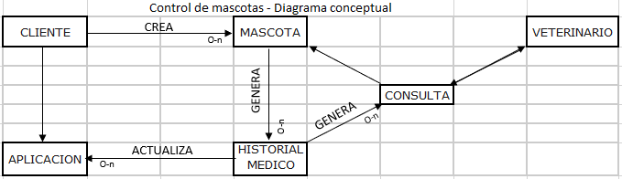

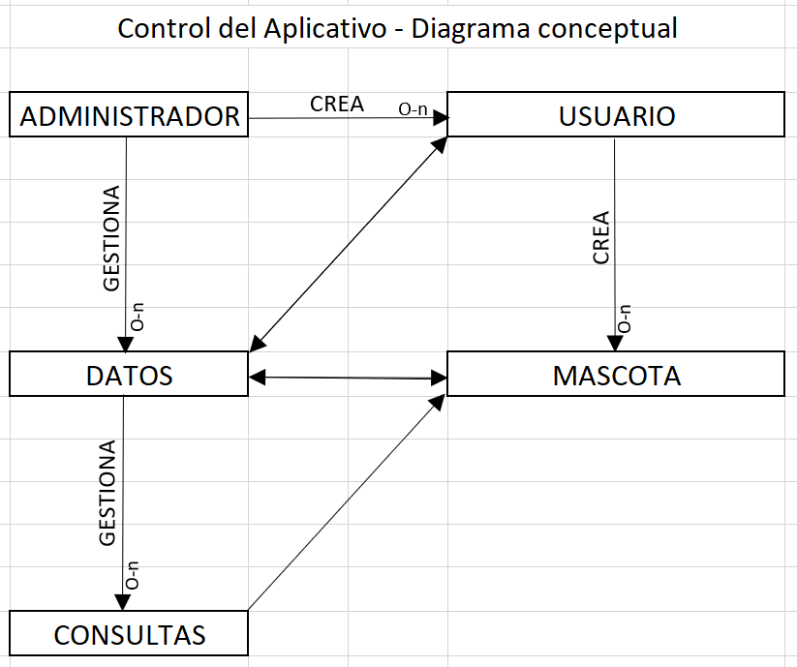

Figura 3. Volver al

texto.